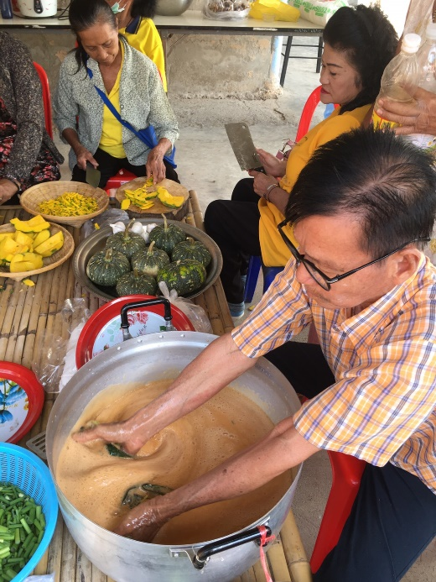
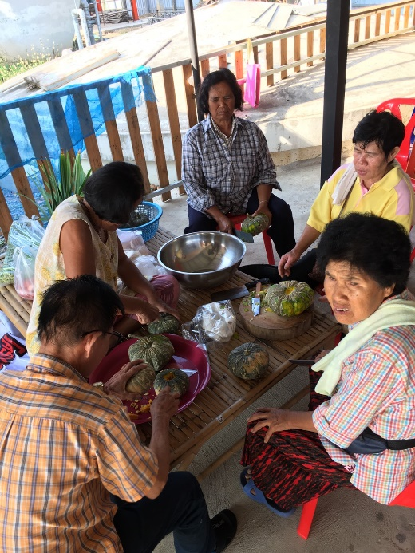
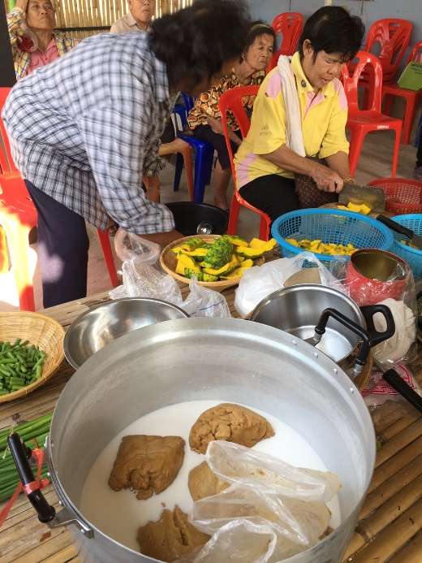
วันที่ 14 กุมภาพันธ์ 2563 โรงเรียนผู้สูงอายุ อบต.บ้านพราน
จัดกิจกรรมส่งเสริมอาชีพให้กับนักเรียนผู้สูงอายุ ทำขนมสังขยาฟักทอง
